Projeto de NM gris

1) motivos que me fizeram escolher o tema “wifi hacking – vulnerabilidades, medidas de segurança e pós exploração”
- get do felinto
- já tinha visto algumas coisas a respeito de hacking de wifi. Para um primeiro contato, me pareceu um tema desafiador, mas não impossível.

2) o que eu pretendo abordar nessa apresentação?
- protocolos de encriptação (wep, wpa)
- wps (não é protocolo de encriptação) @
- vulnerabilidades em wifi
- medidas de segurança
- bypass das medidas de seguranca @
- captive portal/ portal de autentificação, filtro de mac
- procolos e suas vulnerabilidades
- como funciona a quebra das senhas
- como acelerar a quebra das senhas (airolib)

3) o que foi necessário para reproduzir esse cenário?
- Placa com modo monitor (AC600)
- Roteador (tc7337net )
- celular (qualquer um com wifi)

4) introdução às ferramentas utilizadas
airmon-ng
airodump-ng
airepelay

protocolos (em ordem cronologica):
1) wep
2) wpa
3) wpa2

t

duvidas esclarecedoras:
no wpa, por que é necessario capturar o handshake? Por que não podemos fazer o bruteforce logo de cara?

airolib:
antes:
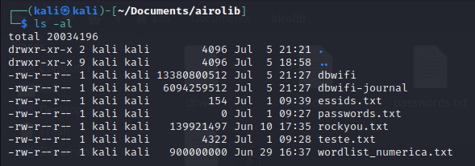

depois:
